«АРТ-куб» |   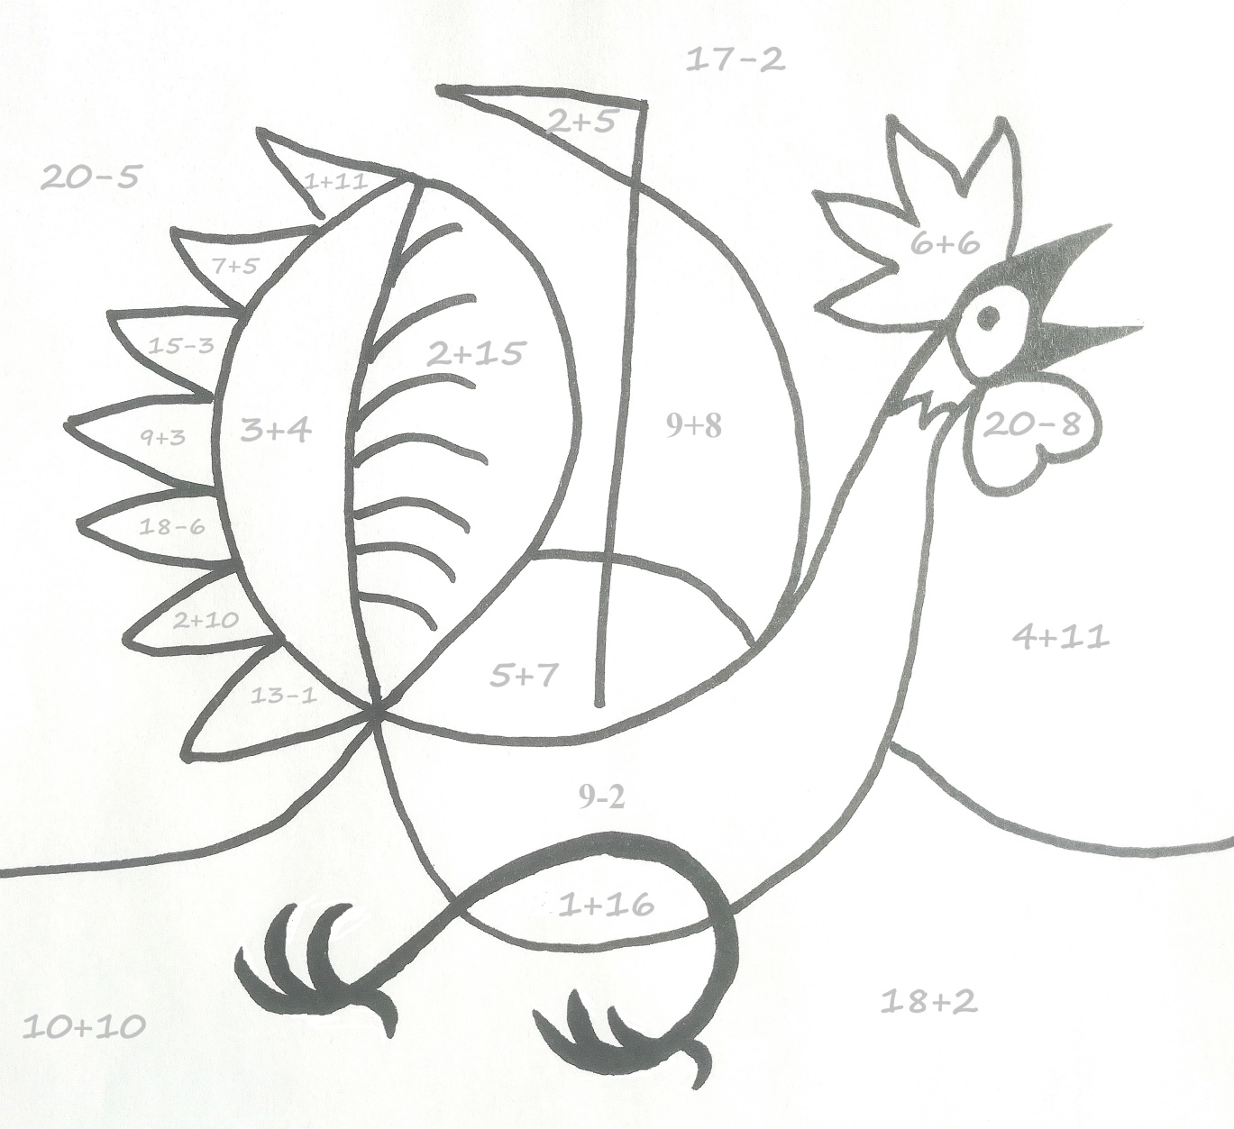
Задание «Корабль-петух»: реши примеры и с помощью полученных цифр раскрась картину цветом. Каждому цвету соответствует цифра:
7- оставь белым
12 – закрась оранжевым
17- закрась серым
15- закрась желтым
20- закрась бежевым

